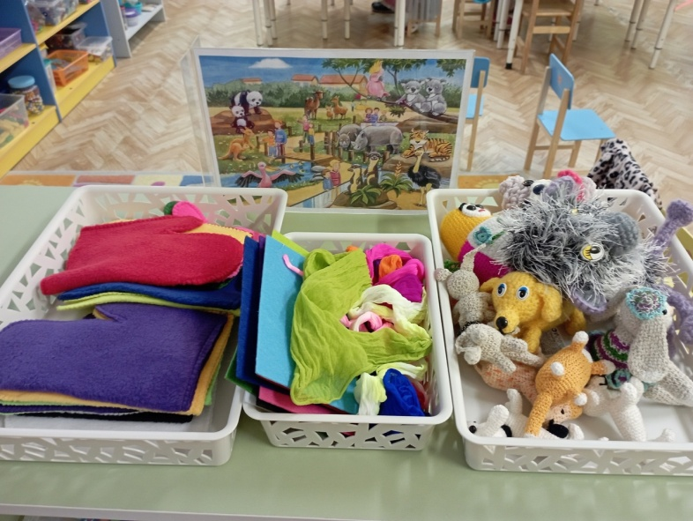
«Мягкая среда» в детском саду: что такое и как организовать.
У детей мышление носит наглядно-действенный характер, то есть малышам хочется брать в руки предметы и взаимодействовать с ними. Именно поэтому развитие всех качеств происходит через практический опыт ребенка. В новом материале мы расскажем о методике «мягкая среда», объясним, что это такое и зачем создавать «мягкую среду» .
Дети любят создавать что-то своими руками, а потом обыгрывать это. Задача воспитателя в детском саду - стимулировать развитие каждого ребенка, вызывать у него желание действовать, общаться и играть. Справиться с этими задачами педагогам поможет методика «мягкая среда». Это наборы дидактических материалов, тактильных конструкторов из текстиля для психолого-педагогической работы с детьми от 2 до 10 лет.
Работа по такой методике основана на желании взрослого быть с ребенком дружелюбным, быть ему товарищем, весело общаться и получать от игры удовольствие. Тогда ребенок обязательно откликнется на предложение взрослого поиграть, он будет расположен к общению и начнет доверять воспитателю.
Развивающие игры для «мягкой среды» - это сенсорно-тактильные предметы игрового обихода из текстиля. Например:
- Набор «Шифоновая радуга», состоящий из разноцветных полотен;
- Текстильный конструктор «Вязаная графика», состоящий из веревочек разных длин и оттенков;
- Текстильные карандаши;
- Вязаные палочки;
- Книжки-подсказки и др.
Преимущества этих пособий в том, что их можно эффективно использовать самыми разными способами:
- Как спокойные сенсорные сказки,
- Тренажеры для развития ловкости пальцев и кистей рук,
- Средства для релаксации,
- Дидактический материал на занятиях и в свободной деятельности,
- Для групповой и индивидуальной работы с детьми.
Зачем создавать «мягкую среду» .
Игры с мягкими предметами полезны для формирования личности детей по всем направлениям. Они положительно влияют на раскрытие умственного и речевого потенциала, на развитие физических, познавательных, художественно-эстетических и социально-коммуникативных способностей.
- Сенсорика. Используя в играх тканевые материалы, ребенок приобретает сенсорные навыки. Для этого нужно вводить в обиход лоскутки самых разных тканей - гладких, шершавых, натуральных, синтетических и др.
- Терапия. Если ребенок тяжело адаптируется к детскому саду, ему могут помочь игры с лоскутками ткани или мягкими конструкторами. Это поможет переключить внимание малыша на совместную деятельность со взрослыми, поднять настроение и весело проводить время.
- Коммуникация. Для развития социальных и коммуникативных умений детей отлично подойдут большие тканевые полотна. Держась за одно полотно, совершая одинаковые движения, дети и взрослые объединяются. Это помогает им развивать чувствительность друг к другу.
- Игра. Ткань - хорошее средство для передачи образов. Из нее можно создавать игровые ситуации и персонажей, а потом совместно с детьми оживлять их.
- Творчество. Из ткани, веревочек, клубков и других материалов можно делать картины, различные поделки, в том числе интерьерные, и даже рисовать мультфильмы. Это способствует художественно-эстетическому развитию детей

